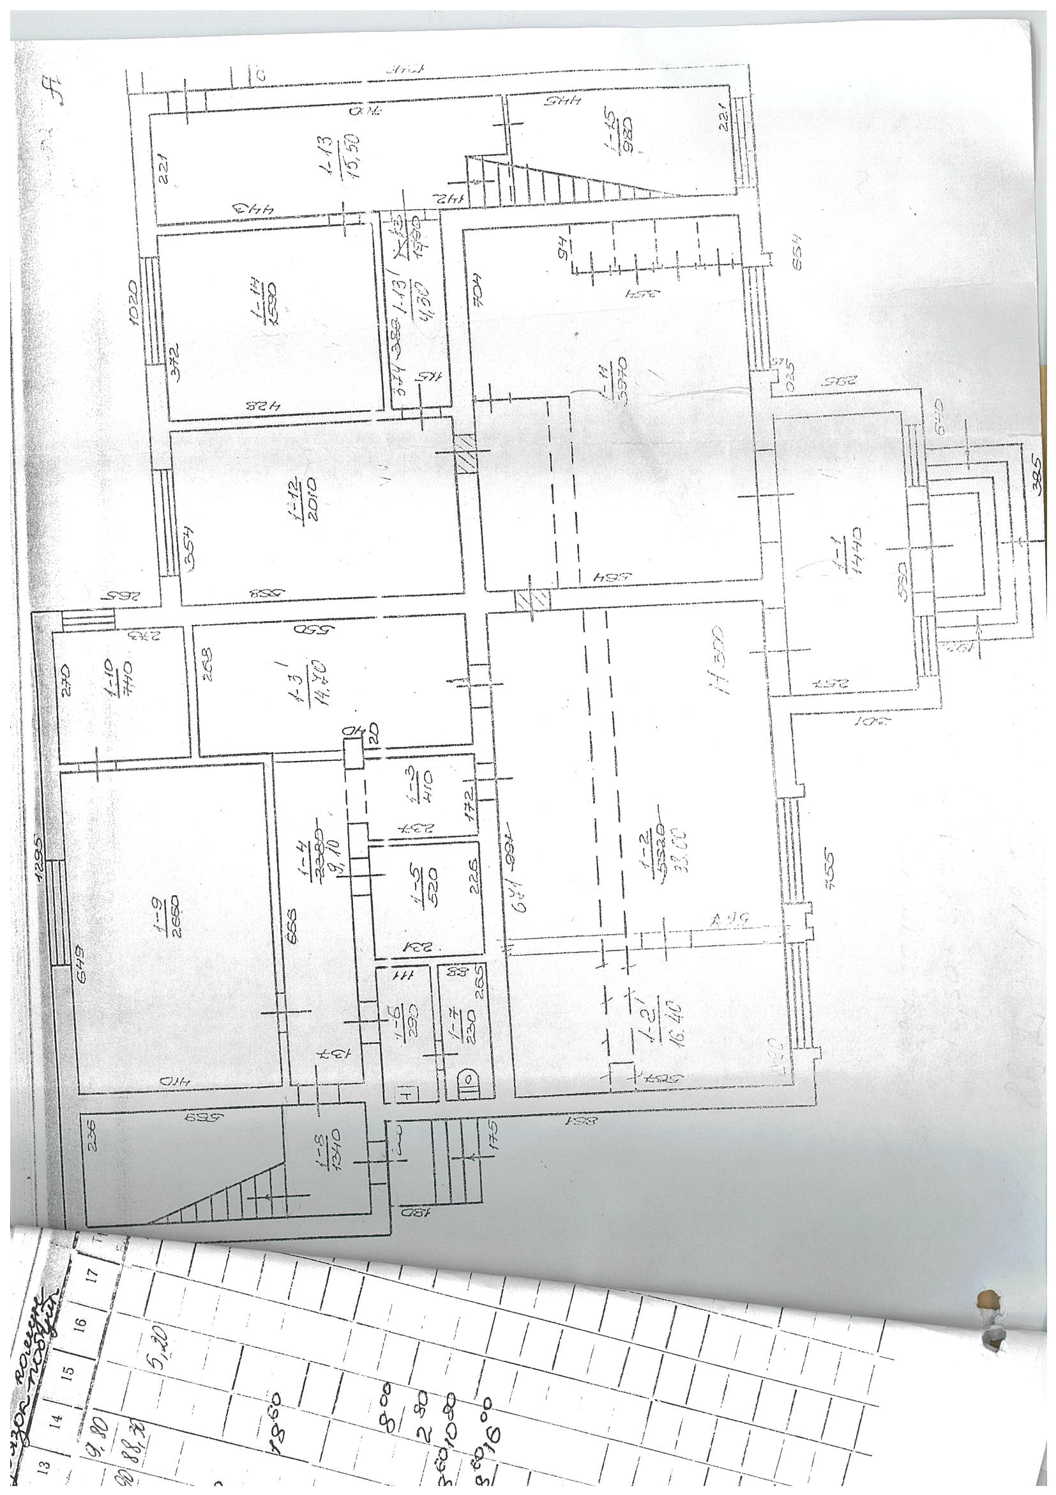

**смт.Чинадійово вул.Волошина,63**

**перший поверх**